高级操作系统

实 验 报 告

实验名称： 实验3：进程地址空间分析

一、实验目的和内容
实验旨在通过深入分析Linux内核的核心机制，掌握进程地址空间的组织方式、页帧反向映射原理、文件缓冲机制及内核调试技术的实践应用。实验聚焦于操作系统底层内存管理的关键技术，通过多进程场景下的动态跟踪与调试，理解虚拟内存到物理内存的映射逻辑、反向映射数据结构（如anon_vma和anon_vma_chain）在写时复制（COW）中的作用机制，以及文件系统缓冲对I/O性能优化的实现原理。
实验内容分为两部分：
第一部分要求分析程序abc运行时三个进程的数据段页帧位置及反向映射状态的变化。通过四个关键控制点（do_execve执行后、main函数启动时、子进程创建后、页故障处理完成时），需结合进程地址空间的层次结构（代码段、数据段、堆栈等），绘制页帧反向映射示意图，揭示父子进程共享页的初始状态、COW触发时新页的生成过程，以及匿名页通过anon_vma红黑树和anon_vma_chain链表维护多进程映射关系的动态变化。
第二部分通过GDB手动修改页表项权限，探究内存映射的持久化机制。程序abc首次运行后输出原始字符串，需在调试中修改全局变量所在页的页表项（如设置R/W位），使该页在程序退出时通过反向映射机制将修改内容回写至磁盘文件页，从而实现二次运行时输出内容的修改。
通过本实验，可系统性掌握Linux内存管理的核心设计思想，提升对进程隔离、内存共享、页故障处理等机制的理解，同时强化GDB调试、页表操作和内核数据结构分析的实践能力。

二、操作方法与实验步骤
在本实验中为了操作方便，通过mobaxterm终端通过SSH协议来连接到实验所用虚拟环境来进行操作,在课程提供阿里云服务器上进行，利用云环境中的GDB脚本并补充所需断点，在各个断点处详细查看进程的虚拟地址空间，基树，页表，页帧，高速文件缓存，有页帧映射的anon_vma，anon_vma_chain等信息，绘制反向。具体操作和实验步骤如下：
按照实验一中的操作启动QEMU虚拟机，开启调试端口，通过GDB远程连接至虚拟机调试端口（localhost:26027），准备内核级调试。

- ​调试断点设置
根据实验指南所要求记录的控制点信息，应包含以下7个断点：

三、实验结果与分析​
脚本启动gdb调试：
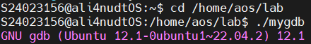
以调试模式启动qemu虚拟机，在实验要求相关的控制点设置断点，有效断点如下图所示：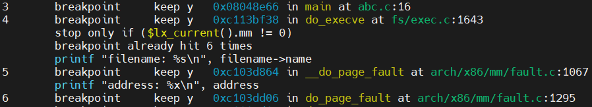
分别在本实验测试程序abc的main函数和do_execve函数的开头处，以及__do_page_fault页故障处理函数，_do_fork进程创建函数的开始和结束设置断点，如上图所示。
接下来，开始调试，跟踪到do_execve函数开始执行abc可执行程序，接下来使用 finish 命令使do_execve函数执行完毕。打开剩下的有效断点。（注：本实验无法在do_execve函数末尾处打断点，故采用此方式）
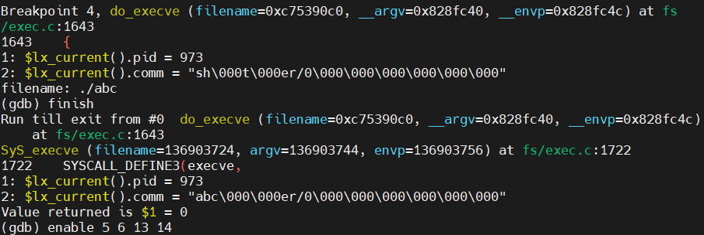
接下来查看当前进程的映射情况。首先查看当前973号进程的代码段线性区及数据段线性区的地址及内容（内容包括虚拟地址范围，anno_vma地址和基树偏移等）。
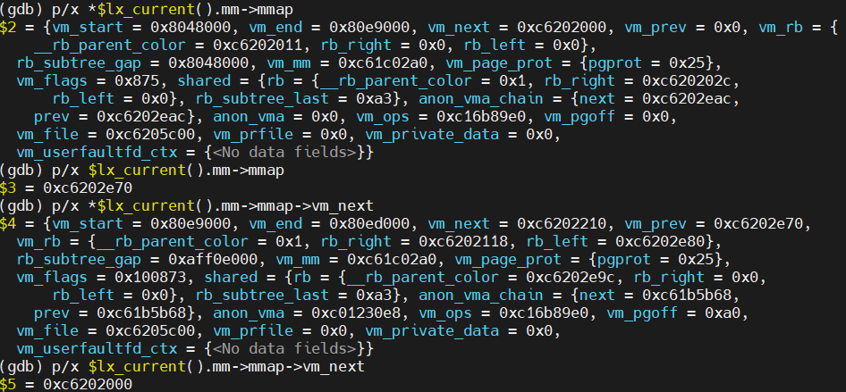
再查看页表项和页框描述符。
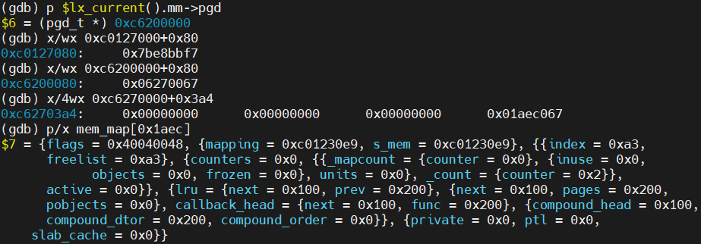
上图说明在线性地址80ec000处的页映射到了物理页框，物理页框Mapping字段最低位是1说明该页框是匿名页，匿名页映射到的anno_vma地址为0xc01230e8。
查看该anno_vma及其中嵌入的avc根节点，avc树根节点为61b5b60，树中没有其它节点。如下：
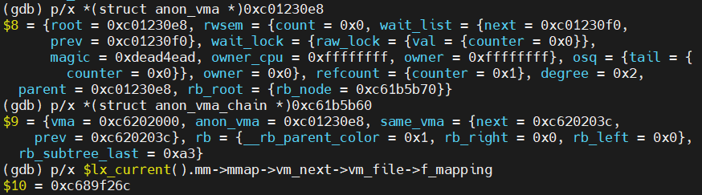
查看文件的高速缓存，rnode最低位为1指向一个基数对象，通过基树地址和此前查看数据段线性区时看到的基树偏移，查看基数中页框描述符并计算数据区对应的第一个页框的页框号，并查看第三个页框的内容，为foo变量，如下图所示：
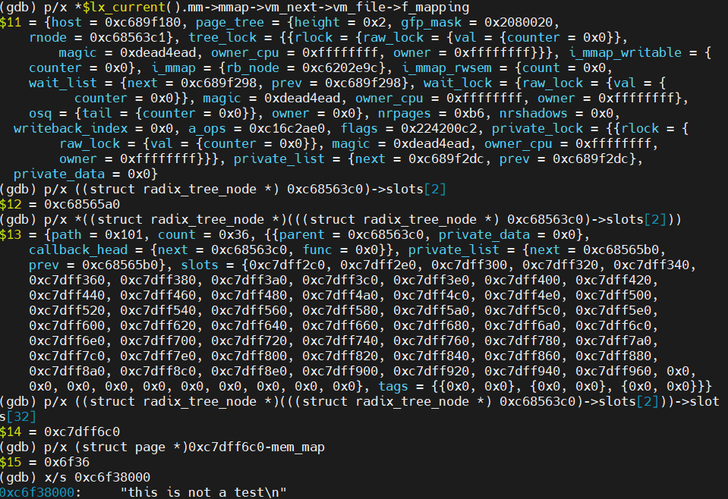
此时映射图如下图所示：
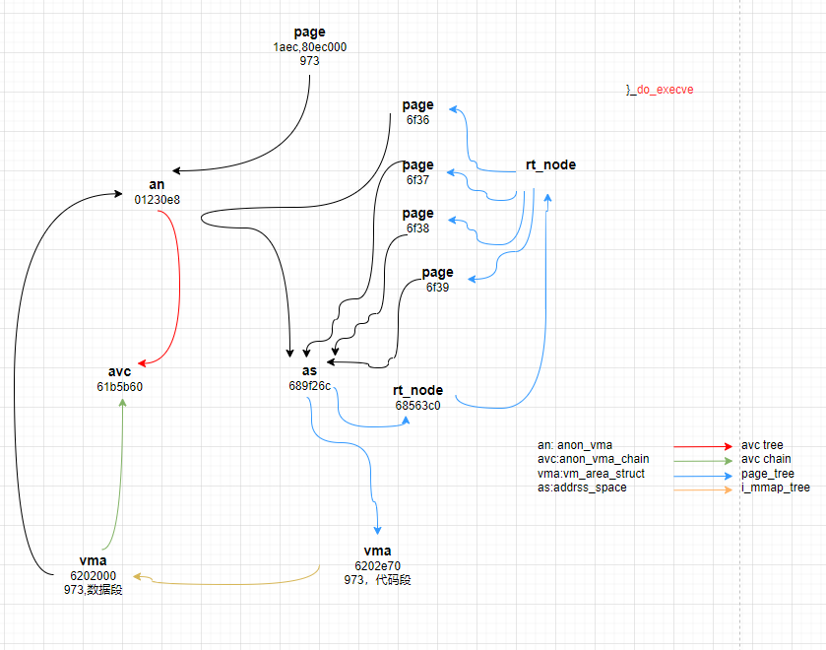
接下来继续调试，会触发多次断点__do_page_fault断点进行页故障处理，在页故障地址分别为0x80e9fc4，0x80ea040，0x80ea040时页表项发生了变化。
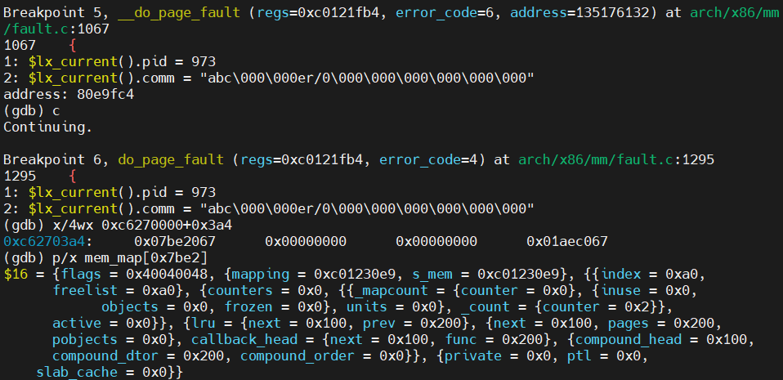
如上图，0x80e9fc4发生页故障，线性地址80e9000关联物理页框7be2,该物理页框也反向映射到anno_vma地址为0xc01230e8。
此时映射图如下图所示：
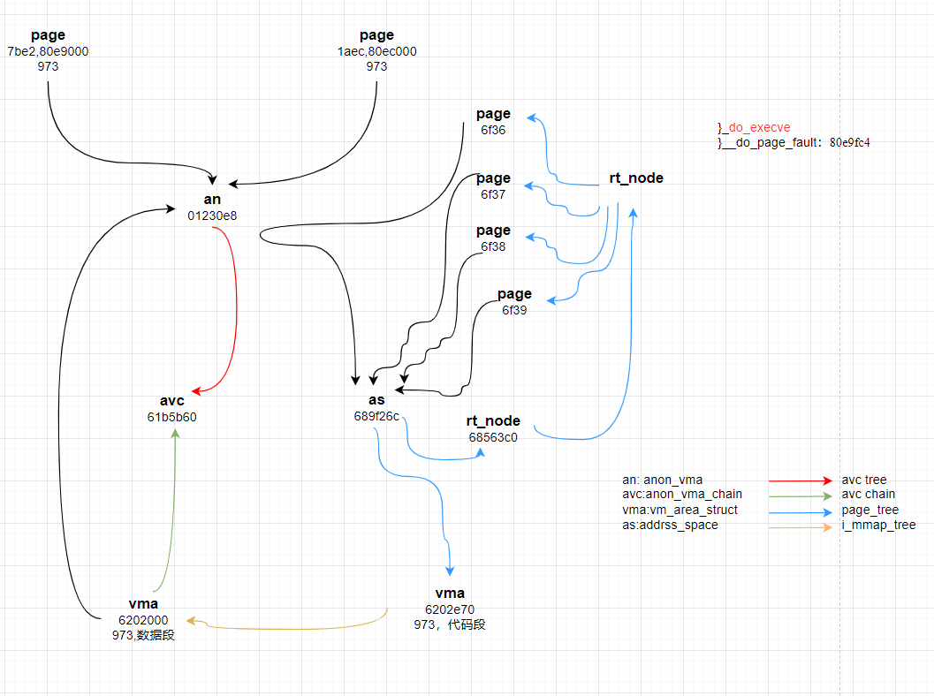
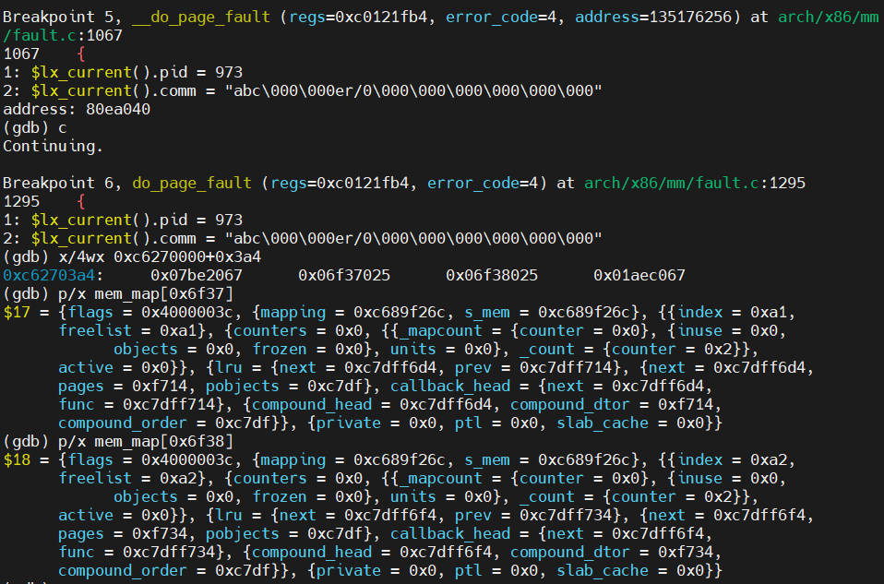
如上图，0x80ea040发生页故障，线性地址80ea000，80eb000分别关联物理页框6f37,6f38,此物理页框反向映射到此前查看过的address_space文件高速缓存地址为0xc689f26c。
此时映射图如下图所示：
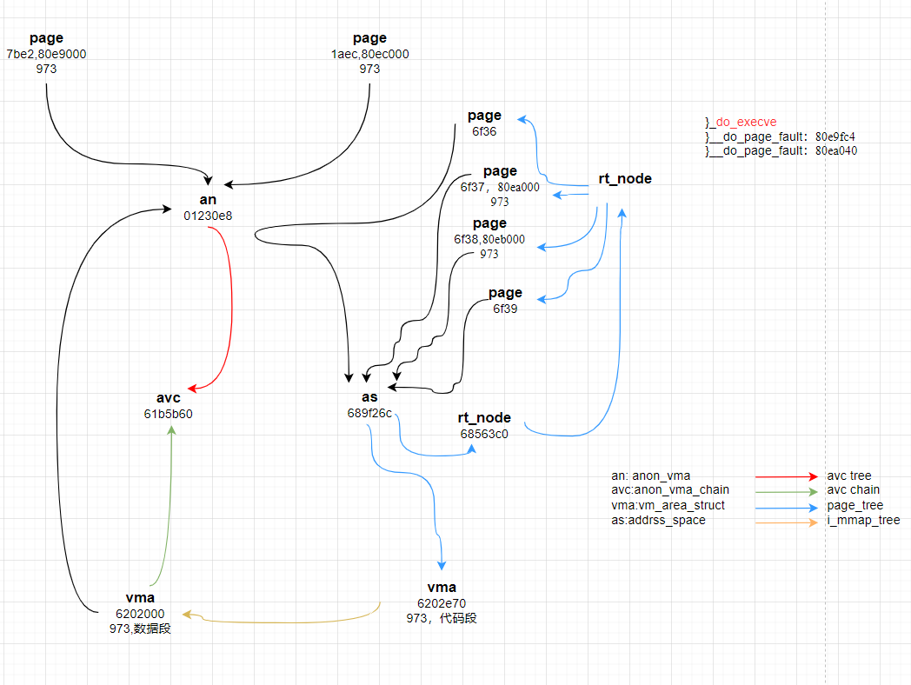
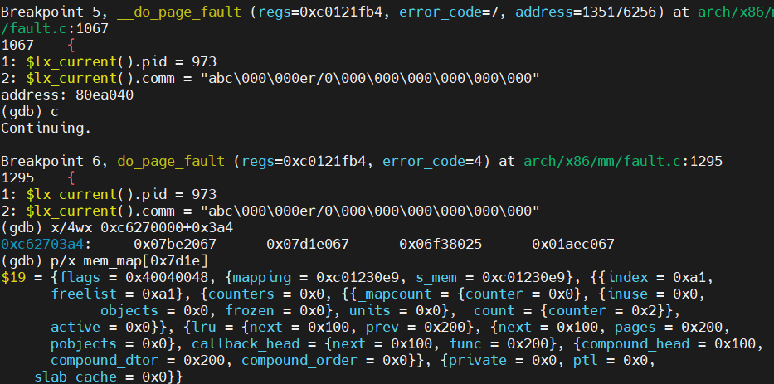
如上图，0x80ea040发生页故障，线性地址80ea000改为关联物理页框7d1e此物理页框也反向映射到anno_vma地址为0xc01230e8。
接下来触发main函数断点，页表项未发生变化，如下图所示：
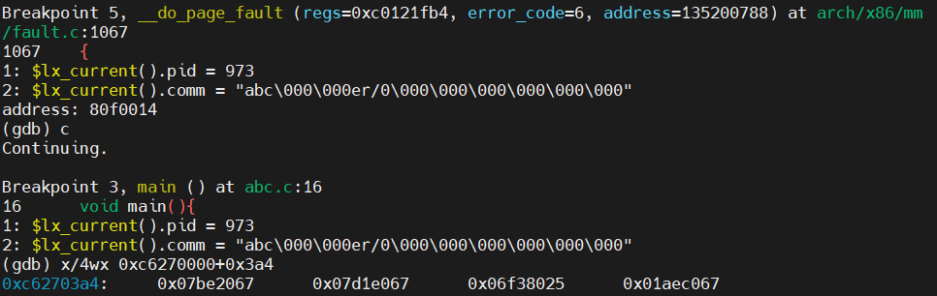
此时映射图如下图所示：
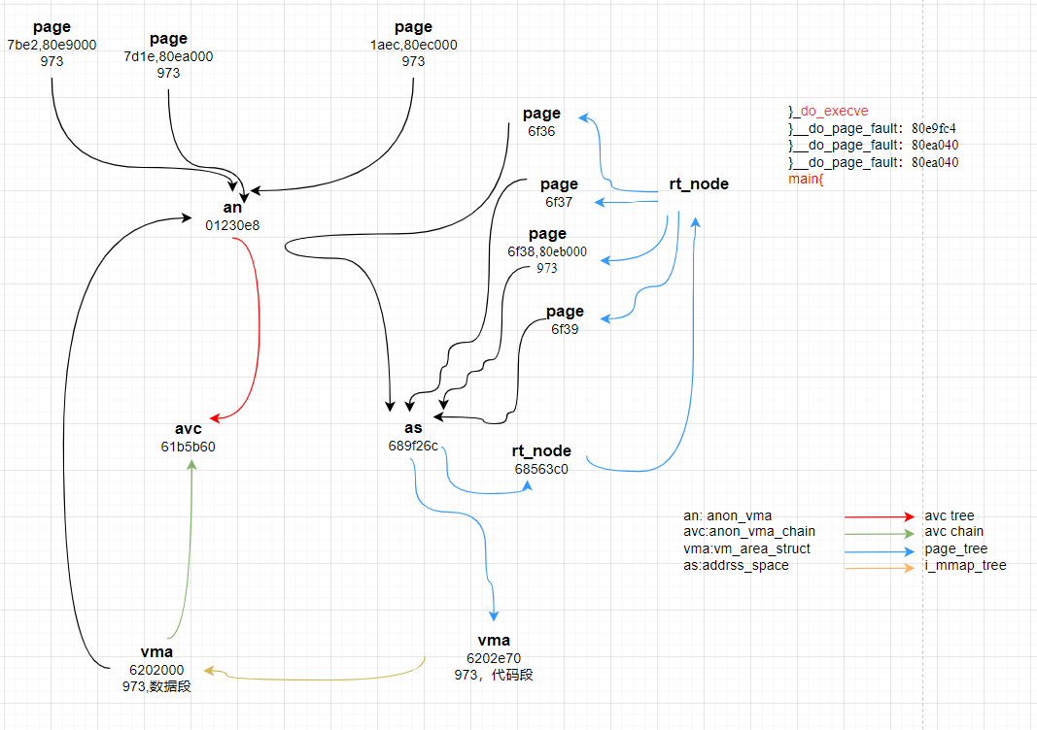
下面跟踪到第二个进程974创建完成：
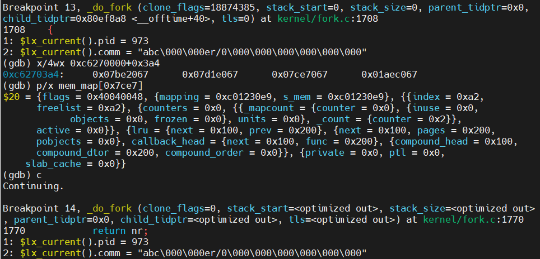
查看974进程的线性区、页表项，进行分析。
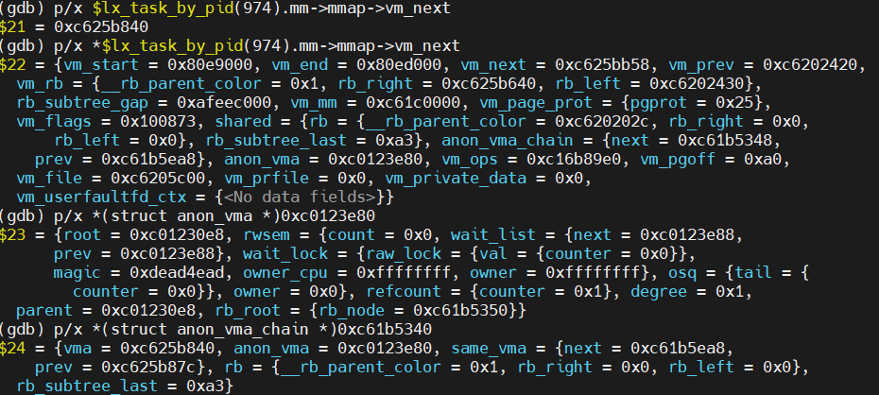
如上图974进程数据段vma地址为625b840 ，vma对应an为0123e80，avc根节点为61b5340，avc树中没有其它节点了。
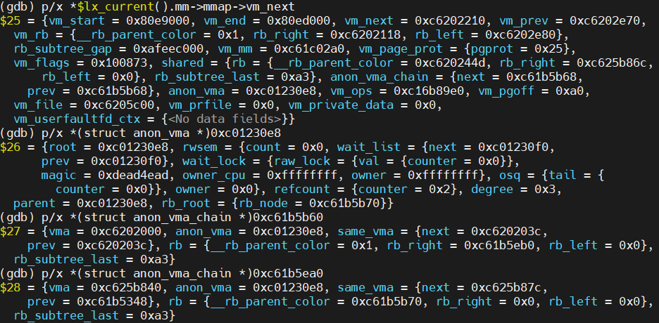
如上图，查看973进程数据段vma对应an中avc根节点，发现avc树中right多了一个节点61b5ea0，查看该节点，其归属974进程数据段vma 625b840，same_vma链表prev指向61b5340 avc节点（即974数据段vma对应an中avc根节点）。
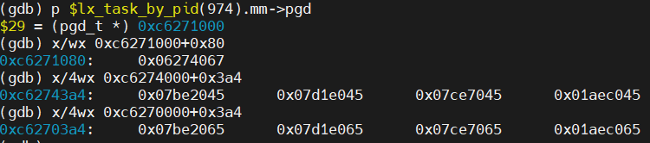
查找相应的页框号，所有物理页框均与973进程共享。
此时映射图如下图所示：
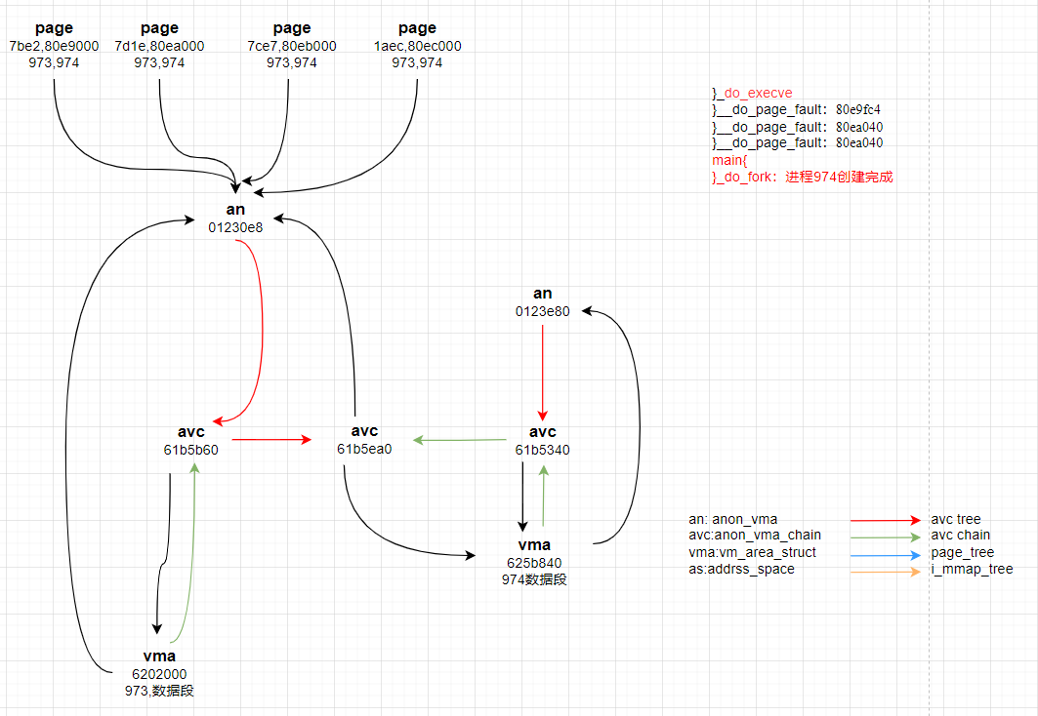
接下来继续调试，会触发多次断点__do_page_fault断点进行页故障处理，但页表项均没有变化。直到do_fork函数开始断点第二次触发，开始创建第三个进程如下图所示：
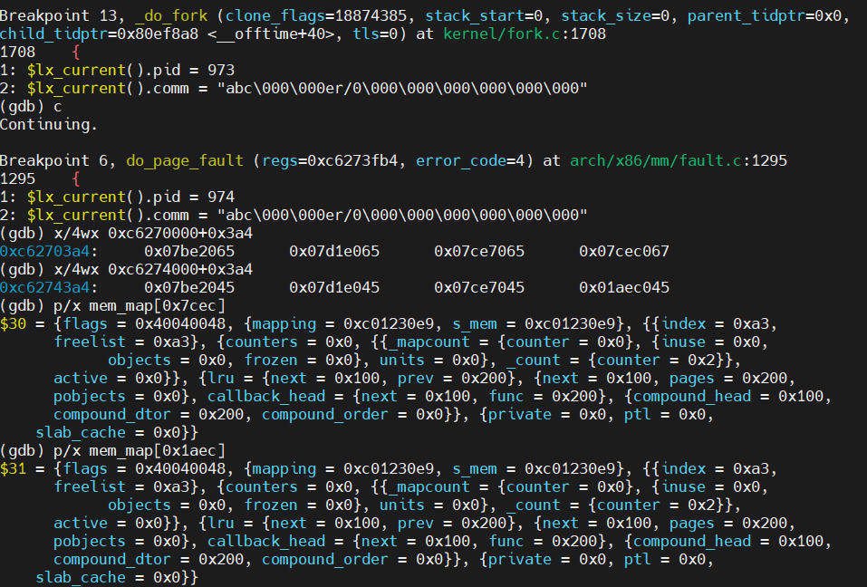
如上图，973进程的线性地址80ebc000分别关联物理页框1aec变为7cec，查看此二物理页框，也反向映射到anno_vma c01230e8
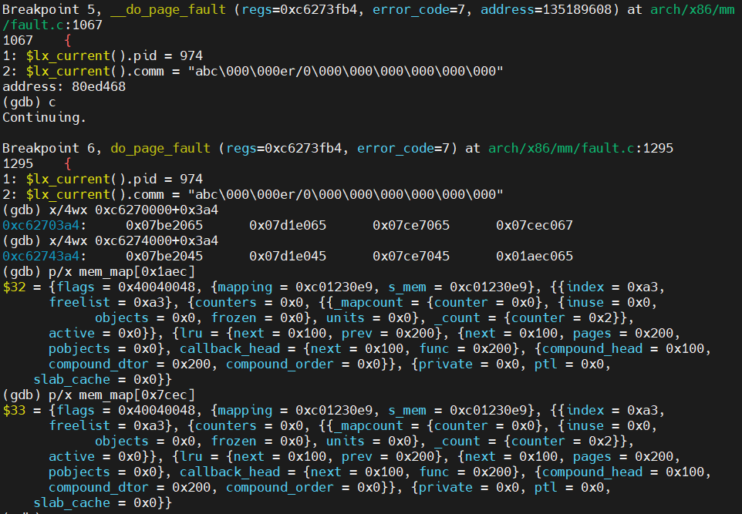
如上图，0x80ed468发生页故障，进程974的线性地址80ec000仍然关联物理页框1aec但标志位变化，反向映射也没有改变。
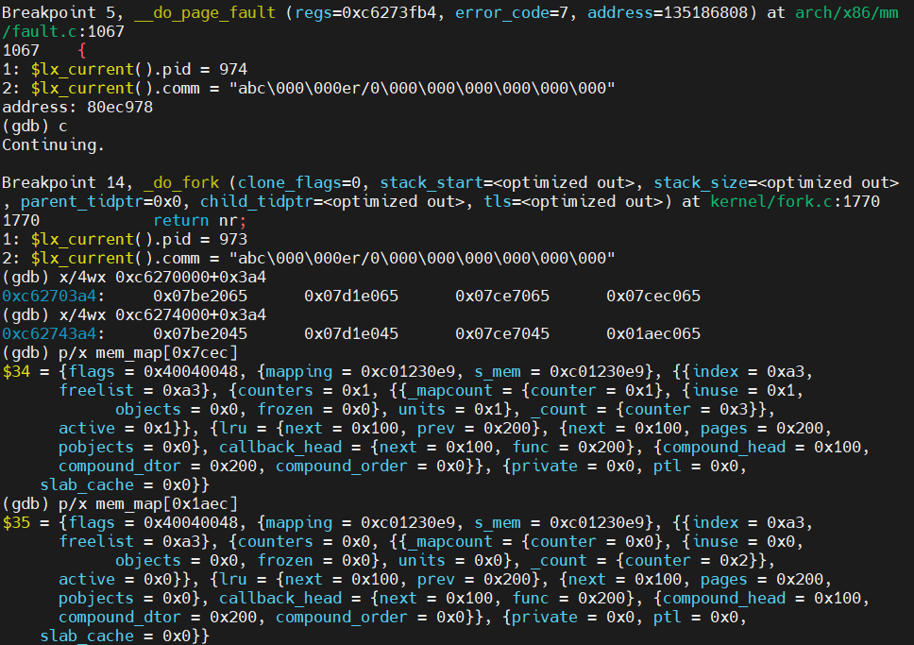
跟踪到975进程创建完毕，进程973的线性地址80ec000仍然关联物理页框7cec，但标志位变化，反向映射没有改变。
接下来查看975进程的线性区、页表项等，进行分析。
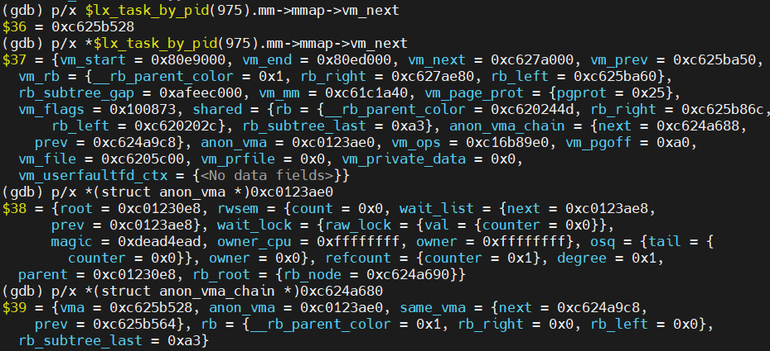
如上图975进程数据段vma地址为625b528 ，vma对应an为0123ae0，avc根节点为624a680，avc树中没有其它节点了。

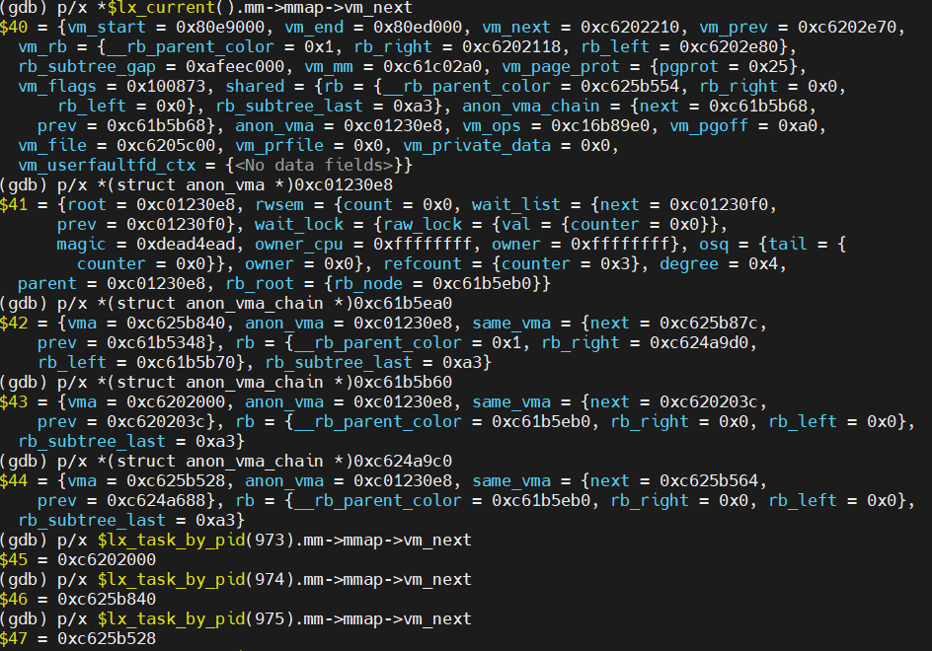
如上图，查看973进程数据段vma对应an 01230e8，rb_node发生了变化，即avc根节点变为了节点61b5ea0，查看该节点，其仍归属974进程数据段vma 625b840。rb_left指向61b5b60节点（此前的根节点）。rb_right指向624a9c0节点
查看rb_left 61b5b60节点，其仍归属973进程数据段vma 6202000。
查看rb_right 624a9c0节点，其归属975进程数据段vma 625b528。
三个avc节点均指向an 01230e8。
而973进程数据段vma 的anon_vma_chain = {next = 0xc61b5b68,prev = 0xc61b5b68}与此前相同。
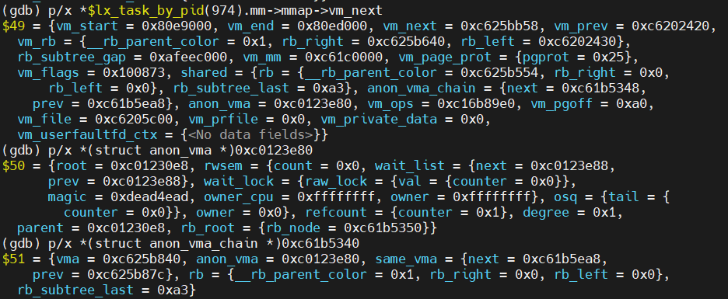
如上图所示，974数据段vma的an及avc节点未发生变化。根节点仍为61b5340 avc节点。
简单来说，973数据段线性区vma对应的an 01230e8的avc根节点发生了变化，此前根节点61b5b60，right节点61b5ea0。现在根节点为61b5ea0，left节点61b5b60，right节点624a9c0。其余没有发生变化。
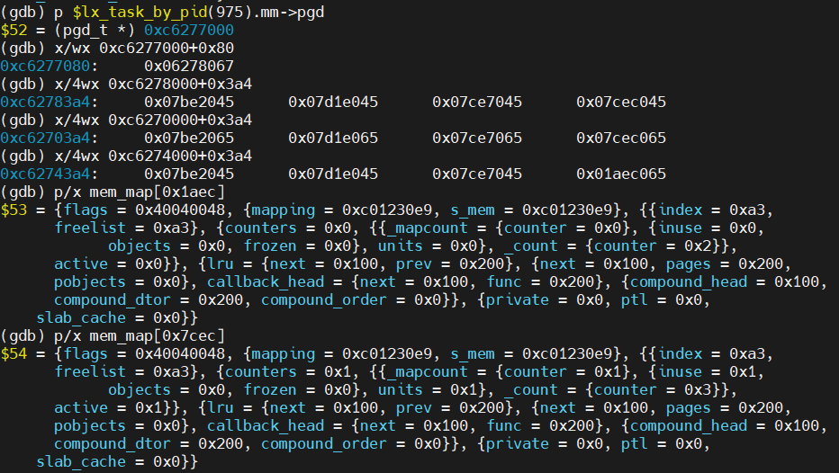
如上图所示查看975进程页表项，四个页面均与进程973共享
此时映射图如下图所示：
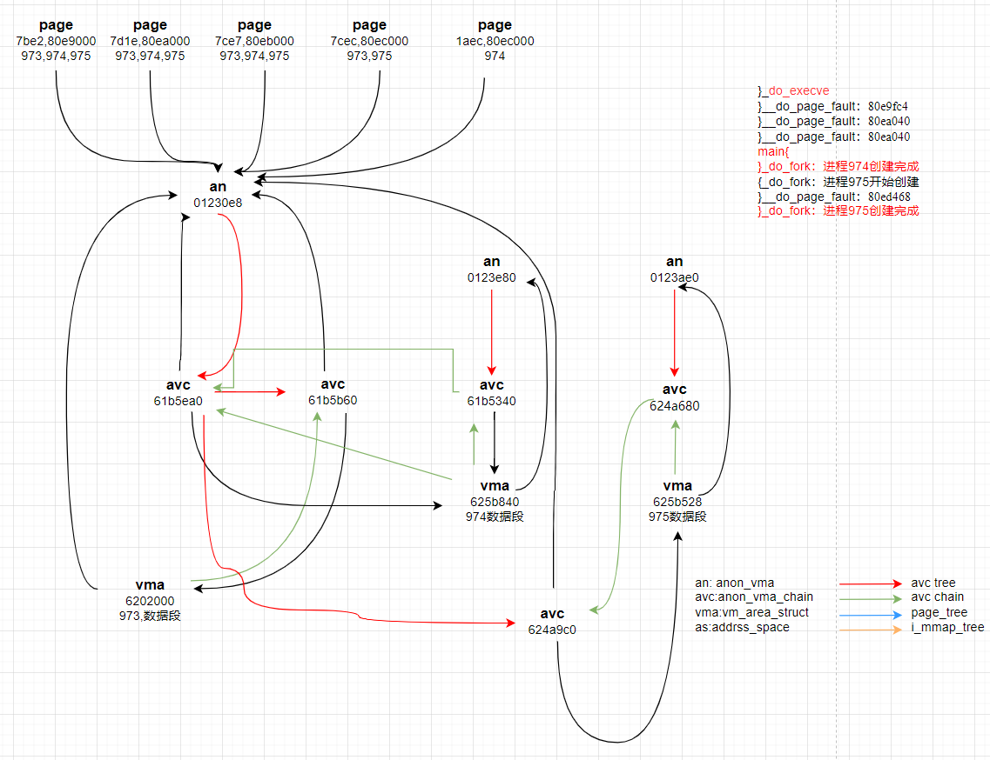
接下来继续调试，会触发多次断点__do_page_fault断点进行页故障处理，在页故障地址分别为0x80ef8ac，0x80ed468， 0x80ec978时页表项发生了变化。
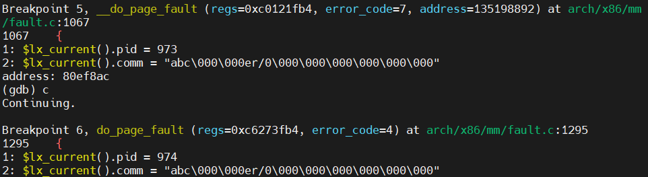
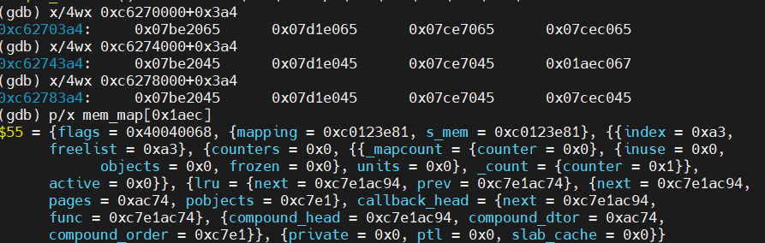
页故障地址为0x80ef8ac处，物理页框1aec标志位变化， 查看页框描述符，该物理页框改为映射至an 0123e80。
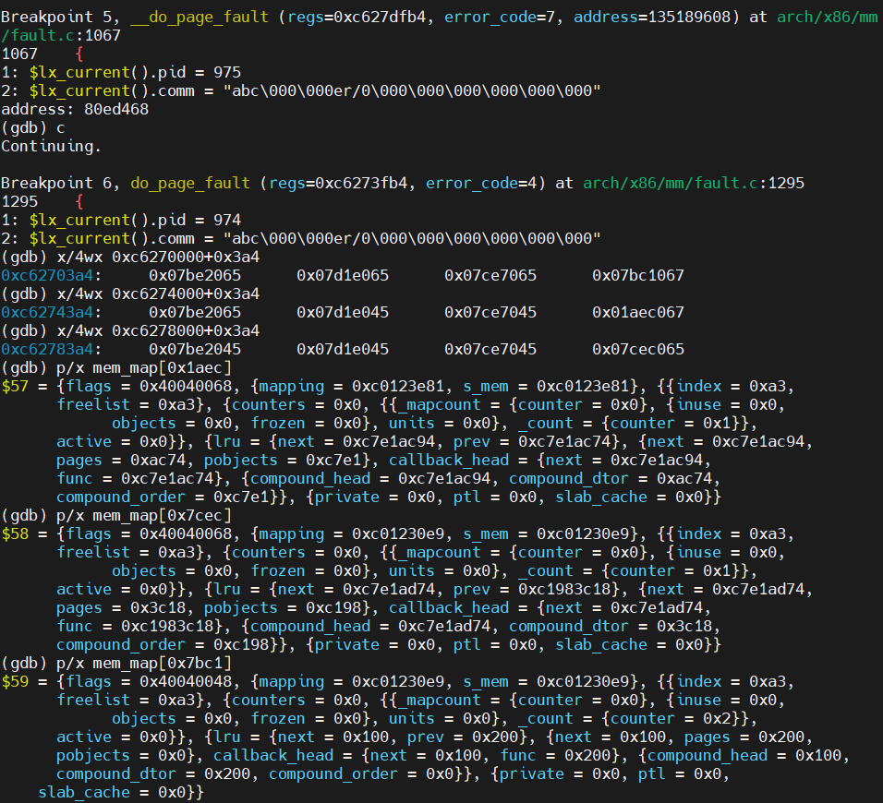
页故障地址为0x80ed468处，进程973线性地址80ec000的改为关联物理页框7bc1，进程975物理页框7cec标志位变化， 反向映射没有改变。

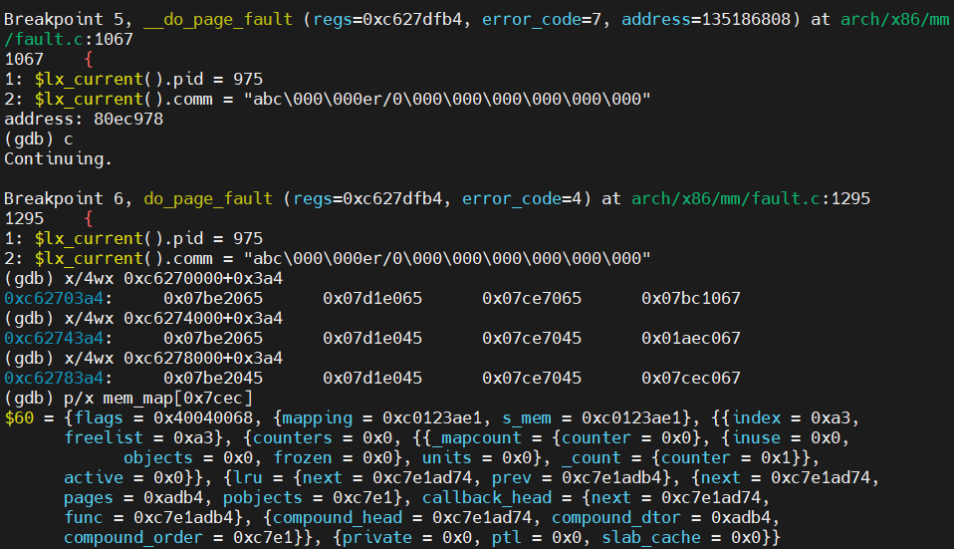
页故障地址为0x80ec978处，进程975物理页框7cec标志位再次变化。查看页框描述符，该物理页框改为映射至an 0123ae0。
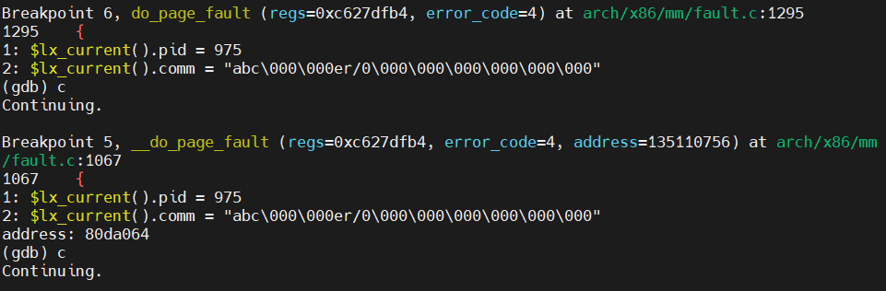
直到最后触发页故障地址为0x80da064，不再触发页故障，调试结束。
此时映射图如下图所示：
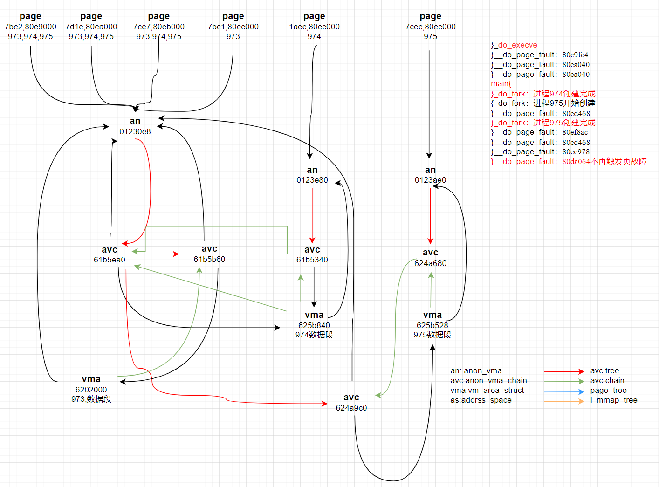
实验二：
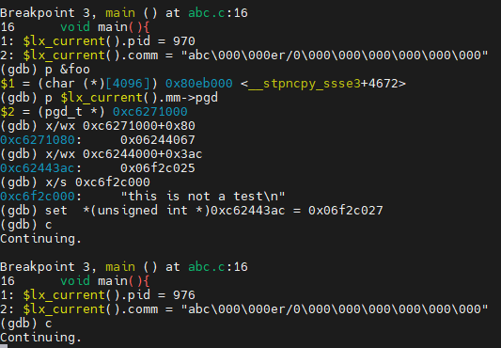
调试流程如上图所示，在 abc.main 处设置断点，追踪到mian函数，查看 foo 位置，通过一致的方法找到相应页表项
按照实验指南所述使用set *(unsigned int *)0xc62443ac = 0x06f2c027 命令将对应页表项改写，更改其权限位使其变为可写
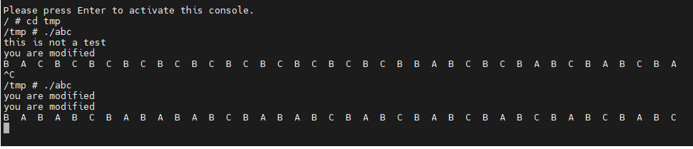
实验结果如上图所示。等待程序abc运行结束，然后再次运行，输出结果如预期，foo变量被成功改写。
四、问题与应对
- 无法在do_execve函数末尾设置断点
一开始只在do_execve函数开头设置了断点，但这样的话这此触发时刻是看不到关联物理页框的页表项的。后来查看源码尝试在do_execve函数末尾行数设置断点，但断点无法打在 } 行处，会设在别的地方。
后来跟同学讨论，当do_execve函数开头断点触发时利用finish指令来完成do_execve函数，也能起到同样的效果
- An,avc,vma的映射关系较难理清。
反复查看了demo-3-5示例，理解其中原理，并找来了很多有关linux反向映射的博文来阅读。
五、体会与建议
实验设计很好，完成这个实验的过程极大地帮助了我理解linux内存管理，进程地址空间分析和linux内存映射的相关机制，数据结构和方法。通过此实验我对linux的内存机制有了全新的认识。

